ХV РЕГИОНАЛЬНАЯ НАУЧНО-ПРАКТИЧЕСКАЯ КОНФЕРЕНЦИЯ «Шаг в будущее»

Муниципальное бюджетное общеобразовательное учреждение
"Средняя общеобразовательная школа №7"

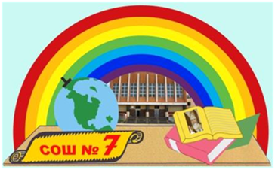

Тема: «Вторая жизнь бумаги»

Автор: Евдокарова Арина, ученица 10 класса МБОУ «СОШ №7»
Руководитель:
Тырина Елена Михайловна,
учитель географии и экономики высшей квалификационной категории

г. Мирный
Декабрь, 2019г
Содержание:
- Введение
- Основная теоретическая часть ……………………стр 3
  - Epson Paperlab
  - Технология аппарата
- Социологический опрос ……………..……………стр 5
  - Диаграммы по вопросам
  - Анализ социологического опроса
- Практическая часть………………………………..стр 7
  - Капитальные вложения
  - Эксплуатационные затраты
  - Выпуск продукции
  - Срок окупаемости
  - Маркетинговое исследование
- Заключение ……………………………………………….стр 8
- Использована литература ………………………..........стр 9

- Введение

Актуальность проблемы. При современном развитии общества, когда созданы интерне, электронные носители документов, человек привык потреблять огромное количество бумаги. Бумажные отходы занимают чуть меньше половины всех твердых бытовых отходов (ТБО). Срок разложения на свалке составляет 2-3 месяца для газетной бумаги, 1 год для картона и 2 года для офисной бумаги. Утилизируя макулатуру, можно уменьшить объемы мусора, вырубки деревьев, а так же использование воды.
Проблема заключается в том, что в нашей стране недостаточно предприятий по переработке макулатуры. С каждым годом потребность в бумаге увеличивается, а запасы древесины уменьшаются и восстанавливаются медленно.
Цель. Создание экологического бизнес-проекта по вторичному использованию бумаги.
Гипотеза. Если перерабатывать макулатуру, то уменьшиться количество используемой древесины, электроэнергии, воды для производства бумаги.
Задачи.
- Рассмотреть объемы использованной бумаги в учреждениях города Мирного.
- Рассчитать затраты по использованию аппарата для вторичной переработки бумаги.
- Рассчитать затраты и сумму средств, затраченных на приобретение бумаги.
- Сравнить результаты и определить экономический и экологический эффект при вторичном использовании бумаги.
- Предотвращения потери сырья макулатуры для производства бумаги
Объект, предмет исследования. Объектом исследования является макулатура.
Предмет исследования - возможность вторичного использования бумаги с помощью аппарата Epson Paperlab.
Научная новизна.
Использование современных технологий для вторичного использования бумаги, не прибегая к традиционной переработке.
Практическая значимость.
Создание бизнес-проекта для предприятий и учреждений города Мирного.
Научные методы.
- Описание аппарата (информация в Интернете);
- Анкетирование населения города Мирного;
- Сопоставление, сравнение;
- Расчёт (использование экономических программ для обоснования проекта);
- Анализ (обоснование экономической и экологической эффективности бизнес-проекта).
- Основная теоретическая часть

2.1 Epson Paperlab.

Чтобы получить тонну белой офисной бумаги (это 400 пачек) необходимо:
- 24 дерева
- 10061кВт электричества
- 2574 литров нефти
- 90.850 литров воды (по 400 мл воды на каждый лист)
- около 200 различных химикатов для превращения древесины в целлюлозу
- диоксид хлора и перекись водорода для отбеливания

А теперь представим, если мы сократим объем отрицательного воздействия на окружающую среду с помощью Epson Paperlab – портативного аппарата по переработке бумажных отходов в чистую бумагу:
- использование электроэнергии на 23-74%
- загрязнение воздуха на 74%
- загрязнение воды на 35%
- использование воды на 58%
Главная особенность аппарата в том, что он перерабатывает бумагу с помощью сухого процесса. Paperlab практически не использует воду (не считая совсем небольшого количества воды, которая требуется для поддержания уровня влажности системы, но машина не требует подключения к системе водопровода и может быть установлена в любом офисе). Его размеры- 2,6*1,2*1,8 метра. Возможность утилизации любой офисной бумаги, цветных листов, конвертов.

Преимущества аппарата.

- Paperlab полностью и необратимо уничтожает всю информацию с бумаги в процессе переработки.
- При создании бумаги можно задавать ей свойства. Можно, изменить цвет бумаги, формат бумаги, плотность (от простой офисной бумаги до картона для визиток и открыток), даже ароматизировать ее
- Переработка в офисе помогает снизить выбросы диоксида углерода (СО2), потребность в закупке бумаги и ее транспортировке.
- Получение картона для изготовления визитных карточек.

2.2 Технология Epson Dry Fiber.

- Загрузка бумаги в аппарат
- Роспуск на волокна (безводный дефибрационный юнит, разбивает бумагу на длинные тонкие волокна)
- Сращивание и закрепления (волокна перемешивается со связывающими веществами PaperPlus, которые придают бумаге прочность и белизну)
- Формовка (волокна выкладываются в тонкий слой и формируется в лист под давлением)
- Обрезка листа под требуемый формат

- Социологический опрос.

Проведён опрос среди жителей города Мирного на тему: «Вторичное использование бумаги».
Цель опроса: выявление осведомленности жителей о возможности вторичного использования бумаги.
Жителем было предложено ответить на следующие вопросы:
Волнует ли вас проблема утилизации макулатуры?
Известно ли вам, что используют для производства бумаги?
Считаете ли вы необходимым личное участие в сборе макулатуры?
Готовы ли вы сдавать макулатуру для дальнейшей ее переработки?
Волнует ли вас проблема утилизации макулатуры?
Среди респондентов взрослого населения 40% волнует данная проблема, 50 % - не волнует и 10% -затрудняются ответить; 23% школьников ответили, что волнует, 38% - не волнует и 40% - затрудняются ответить.

Известно ли вам, что используют для производства бумаги?
Среди респондентов взрослого населения 48% ответили, что знают, 40% - не знают и 12% -затрудняются ответить.
Среди школьников 30% ответили, что знают, 45% - не знают и 25% - затрудняются ответить.

Считаете ли вы необходимость принимать участие в сборе макулатуры?
Среди респондентов взрослого населения 25-55 лет считают, что важно принимать участие в сборе - 39%, 50% - незначительное участие в сборе; 11% - затрудняются ответить

Среди респондентов взрослого населения 50% готовы сдавать; 13% - не будут сдавать, 63% - затрудняются ответить.
Среди школьников 63% готовы сдавать, 25% - не готовы, 12% - затрудняются ответить
Готовы ли вы сдавать макулатуру для дальнейшей ее переработки?
Среди респондентов взрослого населения 50% готовы сдавать; 13% - не будут сдавать, 63% - затрудняются ответить.
Среди школьников 63% готовы сдавать, 25% - не готовы, 12% - затрудняются ответить.

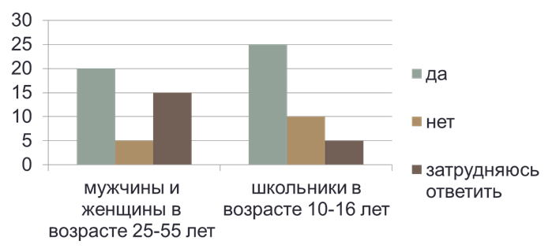

Анализ социологического опроса
В опросе приняло участие около 80 жителей города Мирного, в основном принимали участие в опросе молодые люди.
В результате проведенного опроса выяснилось, что половина опрошенных волнует проблема переработки макулатуры и они готовы сдавать макулатуру для её дальнейшей переработки. Это говорит о том, что молодежь сознание людей направлено на сбережение природных ресурсов. В школах города Мирного планируется проводить беседы о необходимости способах сохранения лесных ресурсов.

VI Практическая часть
4.1 Расчет капитальных вложений.
- Стоимость оборудования– 50 766 000 рублей;
- Транспортно-заготовительные расходы (ТЗР) – 1 522 980 рублей (3% от стоимости оборудования);
- Монтаж оборудования – 507 660 рублей (1% от стоимости оборудования);
- Ʃ (суммарно) – 52 796 640 рублей;
4.2 Расчет эксплуатационных затрат
Ориентировочно в год:
1 000 000 руб. (заработная плата, электроэнергия, расходный материал).
4.3 Выпуск продукции.
Производительность оборудования в месяц:
700 листов/час * 162 ч/мес. =113 400 листов/месяц;
113 400 листов / 500 листов = 226,8 пачек бумаги/месяц;
Производительность оборудования в год:
226,8 * 12 = 2721,6 пачек бумаги в год.

График на основе расчетов.

4.4 Расчет простого срока окупаемости капитальных вложений
- Общая годовая стоимость выпускаемой продукции в год: 2721,6 х 200 руб. = 544 320 руб.
- Общий доход от реализации бумаги за 15 лет: 544 320 руб. х 15 лет = 8 164 800 руб.
- Суммарные вложения за 15 лет эксплуатации:
- 52 796 640 руб. +15 000 000 руб. = 67 796 640 руб.
- Простой срок окупаемости: 67 796 640 / 5 443 200 = 12,4 лет
Потребность рынка в бумаге(маркетинговое исследование)
Потребность в бумаге Государственной налоговой инспекции (ГНИ):
2018г. – 1200 пачек бумаги.
Общая стоимость затрат ГНИ на бумагу – 399 000 рублей.

- Заключение
- Экономический эффект:
ГНИ закупает 1200 пачек в год - 399 000 руб./год
Аппарат производит 2721,6 пачек бумаги в год.
- Экологический эффект:
400 пачек -24 дерева
2721,6 пачек бумаги в год = 163,3 деревьев
- Вывод:
Подводя итоги моего исследования можно с уверенность сказать, что переработка одной тонны макулатуры спасет 24 деревьев, 90 000 литров воды. Я считаю, что этой проблеме со стороны нашего правительства должно быть уделено намного большего внимания. Необходимо проводить беседы в школах и на предприятиях города о важности переработки макулатуры, проводить масштабные акции по сбору макулатуры, освещая их СМИ. Даже маленький вклад очень ценен для большого и важного дела.

- Использованная литература:
- Википедия;
- Малкин И.Т. История бумаги / И.Т. Малкин - Минск: Академии наук СССР, 1940;
- Сквернюков П.Ф. Слово о бумаге / П.Ф. Сквернюков - Минск: Московский рабочий, 1980;
- Технология бумаги. Краткий курс. А.В. Фаст, 1923;
- Экономика без тайн. И.В. Липсиц, Дело, 1993;
- Иван Пазий. Какова история бумаги? Часть 1. Родословная. // Интернет-журнал вопросов и ответов "Школа жизни. ру" [Электронный ресурс]. - 2008.

Приложение №1
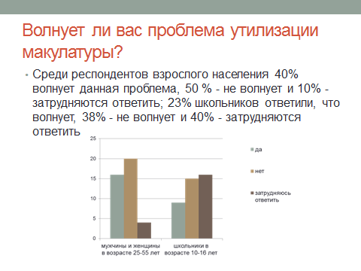
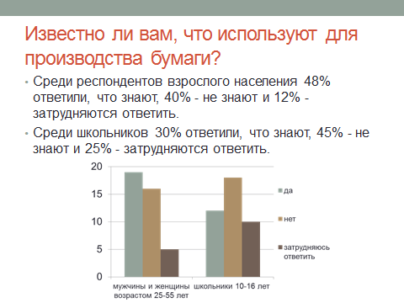

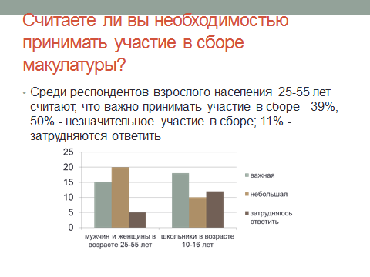

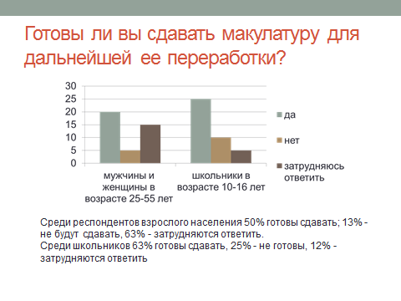

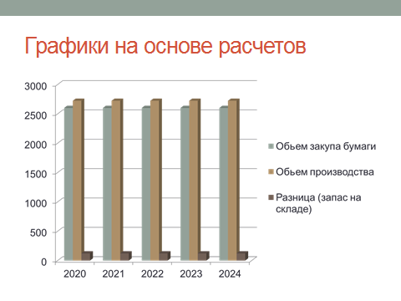
Приложение 2

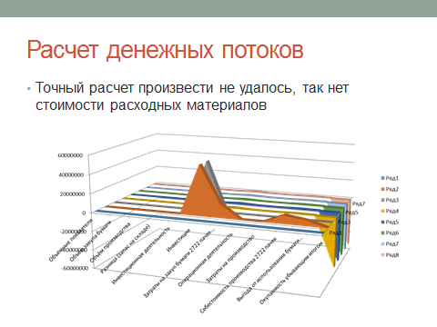
Приложение 3

